Protokół ze spotkania
Instrukcja obsługi programu
Automatyczne tworzenie protokołu ze stenogramu spotkania
przy pomocy lokalnego modelu językowego (Ollama)
Projekt realizowany w ramach praktyk zawodowych
październik 2026

1. Do czego służy program
Program zamienia surowy stenogram spotkania (plik tekstowy .txt, który powstał przez automatyczne rozpoznawanie mowy) w uporządkowany protokół. Protokół zawiera punkty obrad, wypowiedzi uczestników, decyzje, zadania z terminami oraz otwarte pytania.
Praca odbywa się w czterech krokach:
- Wczytanie tekstu – wybierasz plik .txt ze stenogramem.
- Weryfikacja (regex) – program pokazuje wypełniacze („yyy”, „eee”), powtórzenia i inne podejrzane słowa. Ty decydujesz, które usunąć.
- Weryfikacja (trigramy) – program pokazuje słowa z dziwnymi połączeniami liter. Znowu Ty decydujesz.
- Gotowy protokół – model językowy (LLM) tworzy protokół. Wynik można pobrać jako plik JSON.

Dobra wiadomość: nie trzeba nic programować. Wystarczy uruchomić dwa programy (XAMPP i Ollama), otworzyć stronę w przeglądarce i klikać przycisk Dalej.

2. Co jest potrzebne
Program | Do czego jest potrzebny | Skąd go wziąć
XAMPP | Uruchamia serwer Apache z PHP, na którym działa strona programu. | apachefriends.org
Ollama | Uruchamia lokalnie model językowy (LLM), który pisze protokół. | ollama.com
Model qwen3:8b | Sam model językowy. Pobiera się go raz komendą ollama pull qwen3:8b. | przez Ollamę
Przeglądarka | Chrome, Edge, Firefox – dowolna nowa przeglądarka. | zwykle jest już zainstalowana

Pliki programu muszą leżeć w folderze C:\xampp\htdocs\projekt_v2\pliki (patrz rozdział 3.3).

3. Uruchomienie krok po kroku

3.1. Uruchom serwer Apache (XAMPP)
Otwórz program XAMPP Control Panel (ikonę znajdziesz w menu Start). W wierszu Apache kliknij przycisk Start.
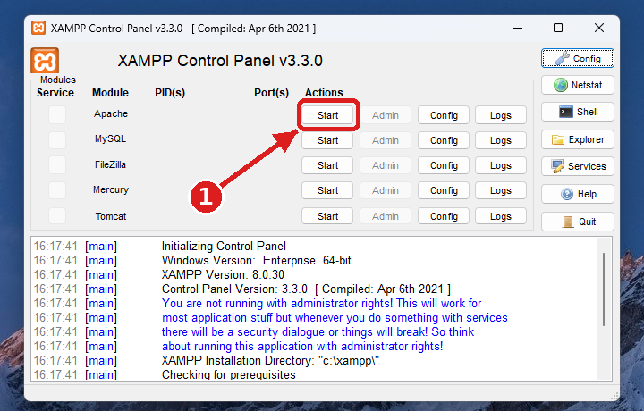
Rysunek 1. XAMPP Control Panel przed uruchomieniem serwera
- Przycisk Start w wierszu Apache – kliknij go.
Po chwili nazwa Apache podświetli się na zielono, a przycisk zmieni się na Stop. To znaczy, że serwer działa. Okna XAMPP nie zamykaj – można je zminimalizować.
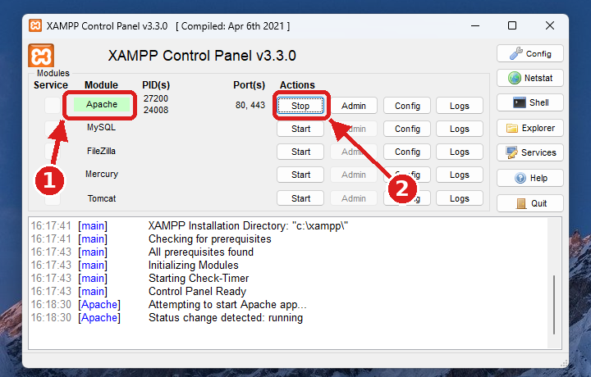
Rysunek 2. Serwer Apache działa
- Zielone pole Apache – serwer jest uruchomiony.
- Przycisk zmienił się na Stop – nim wyłączysz serwer po skończonej pracy.
Moduł MySQL nie jest potrzebny. Program nie korzysta z bazy danych, więc uruchamiasz tylko Apache.

3.2. Sprawdź, czy działa Ollama
Ollama zwykle uruchamia się sama razem z Windows (ikona lamy przy zegarze). Żeby sprawdzić, czy model jest pobrany, otwórz Wiersz polecenia (klawisz Windows → wpisz cmd → Enter) i wpisz:
ollama list
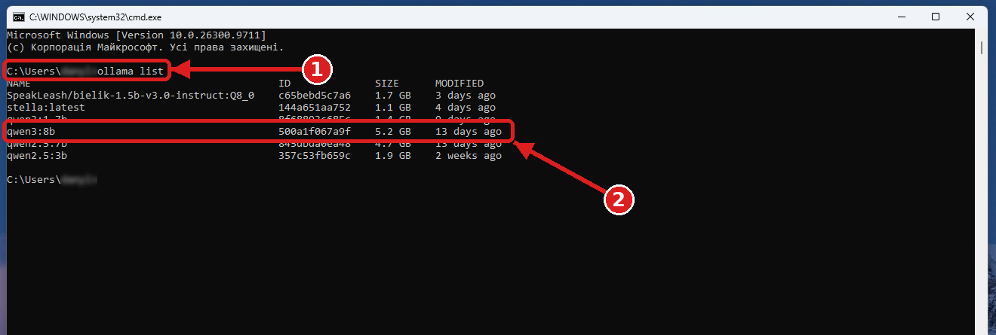
Rysunek 3. Lista modeli zainstalowanych w Ollamie
- Wpisana komenda ollama list.
- Na liście musi być model qwen3:8b (albo inny model wpisany w ustawieniach).
Jeśli modelu nie ma na liście, wpisz ollama pull qwen3:8b i poczekaj, aż się pobierze (ok. 5 GB, robi się to tylko raz).

3.3. Gdzie leżą pliki programu
Wszystkie pliki programu znajdują się w folderze C:\xampp\htdocs\projekt_v2\pliki. Najważniejszy dla użytkownika jest plik ustawienia.txt – w nim zmienia się działanie programu (rozdział 4).
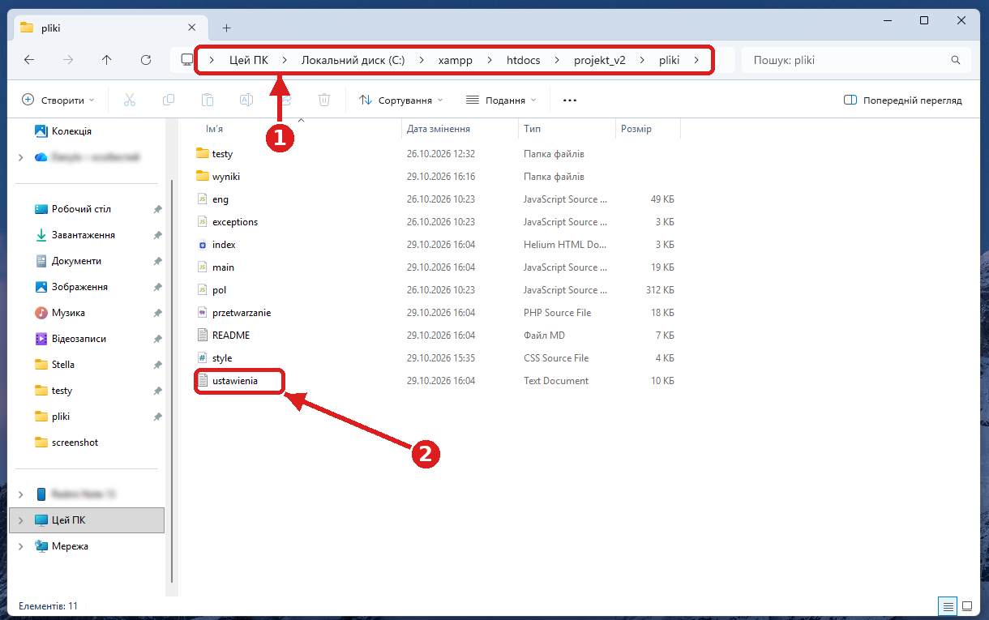
Rysunek 4. Folder z plikami programu
- Ścieżka do folderu programu.
- Plik ustawienia.txt – wszystkie ustawienia programu.

3.4. Otwórz program w przeglądarce
W przeglądarce wpisz w pasku adresu:
localhost/projekt_v2/pliki/index.html
i naciśnij Enter. Pojawi się strona programu z krokiem 1.
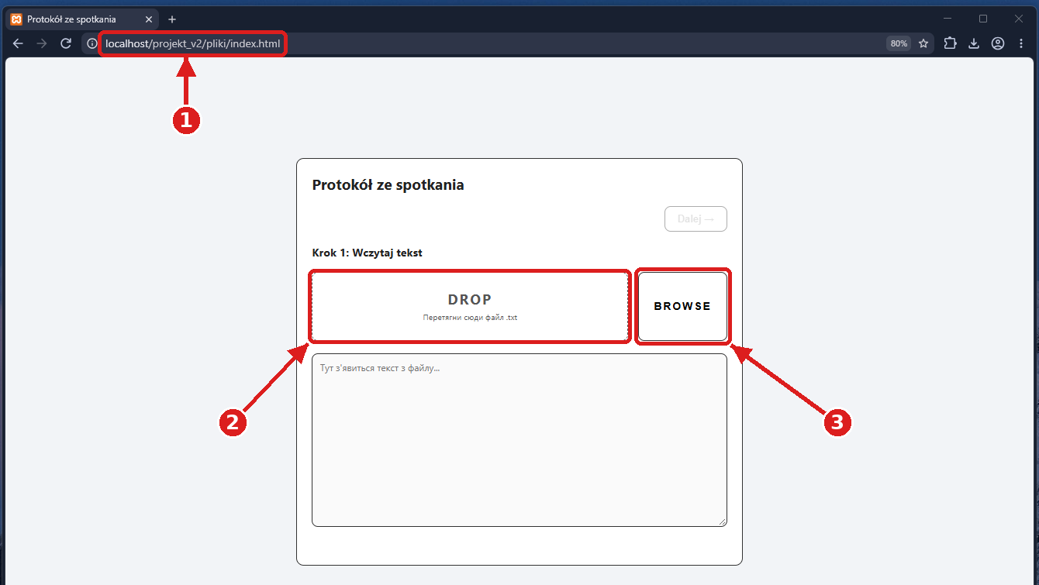
Rysunek 5. Krok 1 – pusta strona programu
- Adres strony w pasku przeglądarki.
- Pole DROP – tutaj możesz przeciągnąć plik .txt myszką.
- Przycisk BROWSE – otwiera okno wyboru pliku.
Nie otwieraj pliku index.html podwójnym kliknięciem. Wtedy adres zaczyna się od file:// i program nie zadziała. Strona musi być otwarta przez localhost.

3.5. Krok 1 – wczytaj stenogram
Przeciągnij plik .txt na pole DROP albo kliknij BROWSE i wybierz plik. Tekst pojawi się w dużym polu, a pod nim napis „Plik wczytany”. Kliknij Dalej.
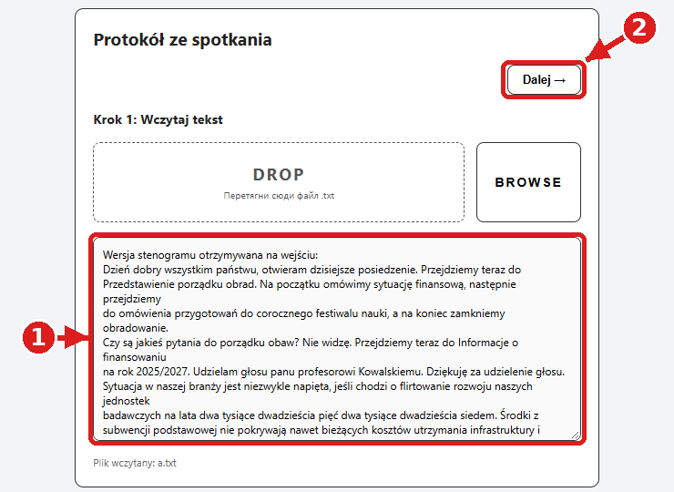
Rysunek 6. Wczytany plik ze stenogramem
- Treść wczytanego pliku – sprawdź, czy to właściwy tekst.
- Przycisk Dalej – przejście do kroku 2.

3.6. Krok 2 – weryfikacja (regex)
Program pokazuje listę podejrzanych słów: wypełniaczy („yyy”, „eee”, „kurde”), powtórzeń („to to”), rozciągniętych słów („dooobrze”) itp. Obok każdego słowa jest powód.
- Zaznaczone słowo (z ptaszkiem) zostaje w tekście.
- Odznaczone słowo (bez ptaszka) zostanie usunięte.
Gdy lista jest gotowa, kliknij Dalej. Jeśli program nic nie znalazł, zobaczysz napis „Nie znaleziono podejrzanych słów” – wtedy po prostu klikasz Dalej.
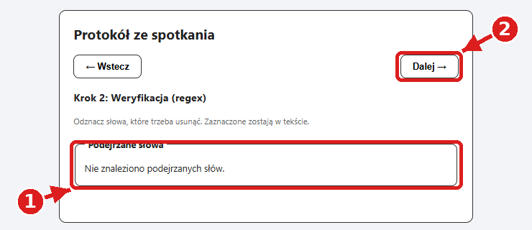
Rysunek 7. Krok 2 – wynik sprawdzania wyrażeniami regularnymi
- Lista podejrzanych słów (tutaj tekst był czysty).
- Przycisk Dalej – przejście do kroku 3.

3.7. Krok 3 – weryfikacja (trigramy)
Program dzieli każde słowo na trzyliterowe kawałki (trigramy) i porównuje je z tabelami języka polskiego i angielskiego. Słowa z nietypowymi połączeniami liter trafiają na listę. Zasada jest taka sama jak w kroku 2: zaznaczone zostaje, odznaczone jest usuwane.
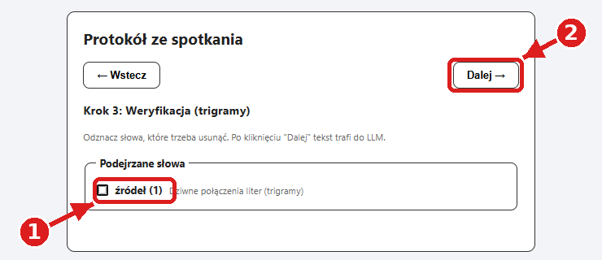
Rysunek 8. Krok 3 – słowo wykryte przez trigramy
- Wykryte słowo z powodem. Jeśli to prawdziwe słowo (jak tutaj „źródeł”), zaznacz je, żeby zostało w tekście.
- Przycisk Dalej – tekst zostaje wysłany do modelu językowego.
Uwaga: trigramy czasem oznaczają prawdziwe, ale rzadkie polskie słowa. Przed kliknięciem Dalej sprawdź, czy nie usuwasz czegoś ważnego.

3.8. Czekaj na model językowy
Po kliknięciu Dalej przyciski robią się szare, a na dole pojawia się komunikat o pracy modelu. Dla każdego punktu obrad model jest pytany dwa razy (analiza, a potem protokół), więc trwa to kilka minut. Nie zamykaj strony i nie klikaj niczego.
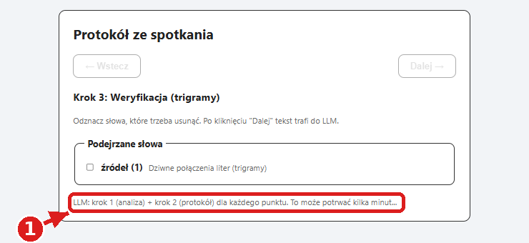
Rysunek 9. Model językowy przetwarza tekst
- Komunikat o pracy modelu – poczekaj, aż zniknie.

3.9. Krok 4 – gotowy protokół
Gdy model skończy, pojawi się gotowy protokół. Każdy punkt obrad ma listę wpisów: kto mówił i co ustalono.
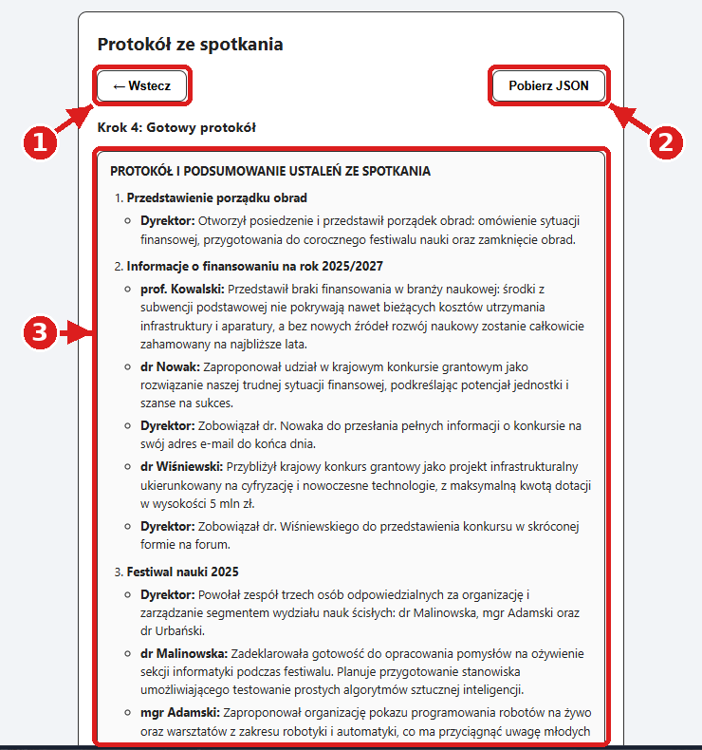
Rysunek 10. Krok 4 – początek gotowego protokołu
- Wstecz – powrót do kroku 3 (np. żeby zmienić wybór słów i wygenerować protokół jeszcze raz).
- Pobierz JSON – zapisuje protokół na dysku jako plik .json.
- Treść protokołu podzielona na punkty obrad.
Niżej (przewiń stronę w dół) znajduje się podsumowanie: tematy pogrupowane według punktów obrad, decyzje, zadania (kto, co i do kiedy) oraz otwarte pytania.
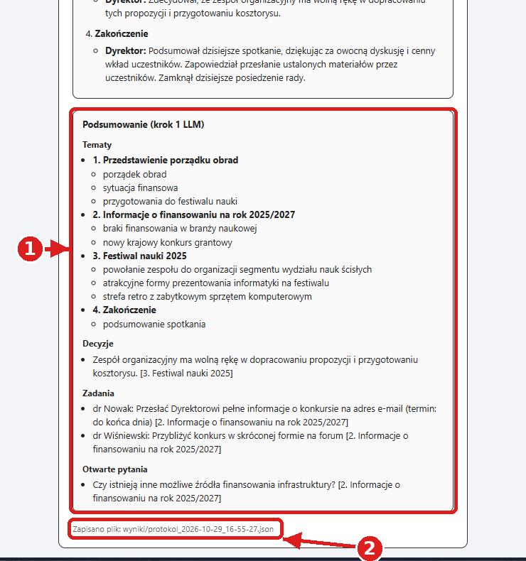
Rysunek 11. Podsumowanie protokołu i informacja o zapisanym pliku
- Podsumowanie: tematy, decyzje, zadania, otwarte pytania. W nawiasie kwadratowym jest numer i nazwa punktu obrad.
- Informacja, pod jaką nazwą protokół został zapisany automatycznie.

3.10. Gdzie jest zapisany protokół
Każdy protokół zapisuje się sam w folderze wyniki obok plików programu. Nazwa pliku zawiera datę i godzinę, więc kolejne protokoły się nie nadpisują.
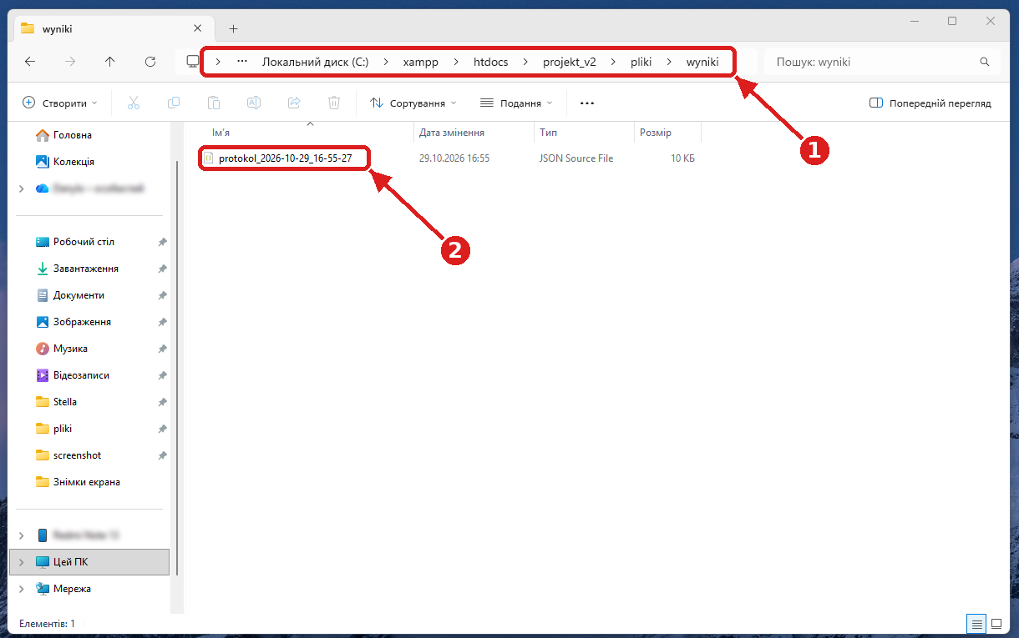
Rysunek 12. Folder z zapisanymi protokołami
- Ścieżka: C:\xampp\htdocs\projekt_v2\pliki\wyniki.
- Zapisany protokół w formacie JSON.

4. Ustawienia programu
Wszystkie ustawienia są w jednym pliku tekstowym ustawienia.txt. Otwórz go Notatnikiem (prawy przycisk myszy → Otwórz za pomocą → Notatnik).
Zasady zapisu są proste:
- Linia zaczynająca się od # to komentarz – program ją pomija. Komentarze opisują, co robi każde ustawienie.
- Ustawienie ma postać klucz: wartość, np. prog: 0.5.
- tak / nie włącza lub wyłącza opcję.
- Lista to linie zaczynające się od - (minus i spacja) pod nazwą ustawienia.
- Nazwa w nawiasie kwadratowym, np. [cleaning], zaczyna nowy dział ustawień.

Po każdej zmianie: zapisz plik (Ctrl+S) i odśwież stronę programu w przeglądarce (F5).
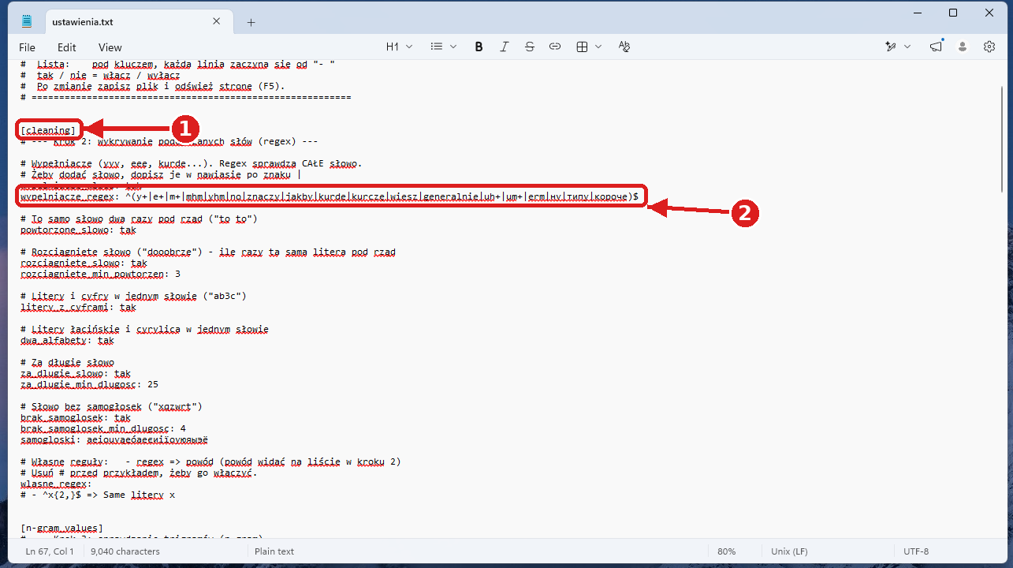
Rysunek 13. Dział [cleaning] – ustawienia kroku 2 (regex)
- Początek działu [cleaning].
- Wyrażenie regularne z listą wypełniaczy. Nowe słowo dopisuje się w nawiasie po znaku |.
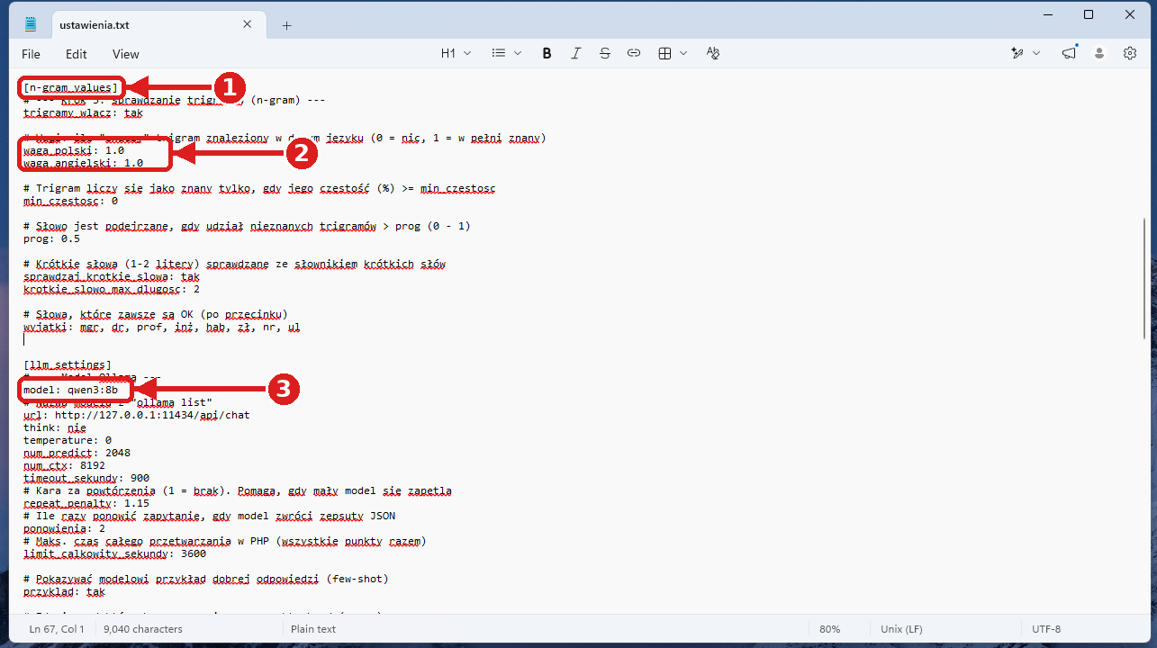
Rysunek 14. Działy [n-gram_values] i [llm_settings]
- Początek działu [n-gram_values] – ustawienia kroku 3.
- Wagi trigramów dla języka polskiego i angielskiego.
- Nazwa modelu, którego używa program. Musi być taka sama jak na liście ollama list.

4.1. Najważniejsze ustawienia
Pełny opis wszystkich ustawień znajduje się w pliku README.md w folderze programu.
Dział | Ustawienie | Co robi
[cleaning] | wypelniacze_regex | Lista słów-wypełniaczy usuwanych w kroku 2.
[cleaning] | powtorzone_slowo, za_dlugie_slowo … | Włączają (tak) lub wyłączają (nie) poszczególne reguły kroku 2.
[n-gram_values] | waga_polski, waga_angielski | Jak bardzo trigramy danego języka uznaje się za „znane” (0–1).
[n-gram_values] | prog | Im wyższy, tym mniej słów trafia na listę w kroku 3.
[n-gram_values] | wyjatki | Słowa, które zawsze są poprawne (po przecinku).
[llm_settings] | model | Model językowy z Ollamy, np. qwen3:8b.
[llm_settings] | timeout_sekundy | Ile sekund czekać na jedną odpowiedź modelu.
[llm_krok1_analiza] | rola, zasady | Polecenia dla modelu: jak wyciągać tematy, decyzje, zadania i pytania.
[llm_krok2_protokol] | rola, zasady | Polecenia dla modelu: jak pisać wpisy protokołu.
[poprawki_po_llm] | zamiany | Automatyczne poprawki tekstu po odpowiedzi modelu: - regex => zamiana.

5. Najczęstsze problemy
Co widzisz | Przyczyna | Co zrobić
Strona się nie otwiera („Nie można uzyskać dostępu do tej witryny”) | Apache nie działa. | Uruchom Apache w XAMPP (rozdział 3.1).
Czerwony napis o file:// | Plik index.html został otwarty podwójnym kliknięciem. | Otwórz adres localhost/projekt_v2/pliki/index.html (rozdział 3.4).
„Nie można połączyć się z Ollama” | Ollama nie jest uruchomiona albo adres url w ustawieniach jest zły. | Uruchom Ollamę z menu Start i spróbuj jeszcze raz.
„Ollama zwróciła HTTP 404” | Modelu z ustawień nie ma w Ollamie. | Sprawdź ollama list i pobierz model: ollama pull qwen3:8b.
„Nieprawidłowa odpowiedź modelu” | Model zwrócił zepsuty tekst (np. się zapętlił). | Spróbuj jeszcze raz. Jeśli się powtarza, użyj większego modelu.
„Nie można wczytać ustawienia.txt” | W pliku ustawień jest błąd albo plik zniknął. | Sprawdź plik ustawień. Program działa wtedy na wartościach domyślnych.
Przetwarzanie trwa bardzo długo | Słaby komputer albo duży model. | Poczekaj. Można zmniejszyć num_ctx albo użyć mniejszego modelu.
Na stronie jest stara wersja programu | Przeglądarka pamięta stare pliki. | Naciśnij Ctrl+F5.

6. Zakończenie pracy
- Zamknij kartę przeglądarki z programem.
- W XAMPP Control Panel kliknij Stop przy Apache.
- Ollamę można zostawić włączoną albo zamknąć: prawy przycisk na ikonie lamy przy zegarze → Quit Ollama.

